МИНОБРНАУКИ РОССИИ

Федеральное государственное бюджетное образовательное учреждение высшего образования

НИЖЕГОРОДСКИЙ ГОСУДАРСТВЕННЫЙ ТЕХНИЧЕСКИЙ

УНИВЕРСИТЕТ им. Р.Е.АЛЕКСЕЕВА

Институт радиоэлектроники и информационных технологий

Кафедра информатики и систем управления

Лабораторная работа №4.

"Объектно-ориентированное программирование"

ОТЧЕТ

по лабораторной работе

по дисциплине

основы информатики

РУКОВОДИТЕЛЬ:

________________ Степаненко М.А

(подпись)

СТУДЕНТ:

________________ Маницина А.С

(подпись)

22-ПМ-2

Работа защищена «___» ____________

Нижний Новгород 22

**Цель работы:** знакомство с ООП и построение Диаграммы класса.

**Задание на лабораторную работу:** придумать любую систему ООП, в которой будет присутствовать Наследование и Полиморфизм.

**Ход работы:**

1. построение блок-схемы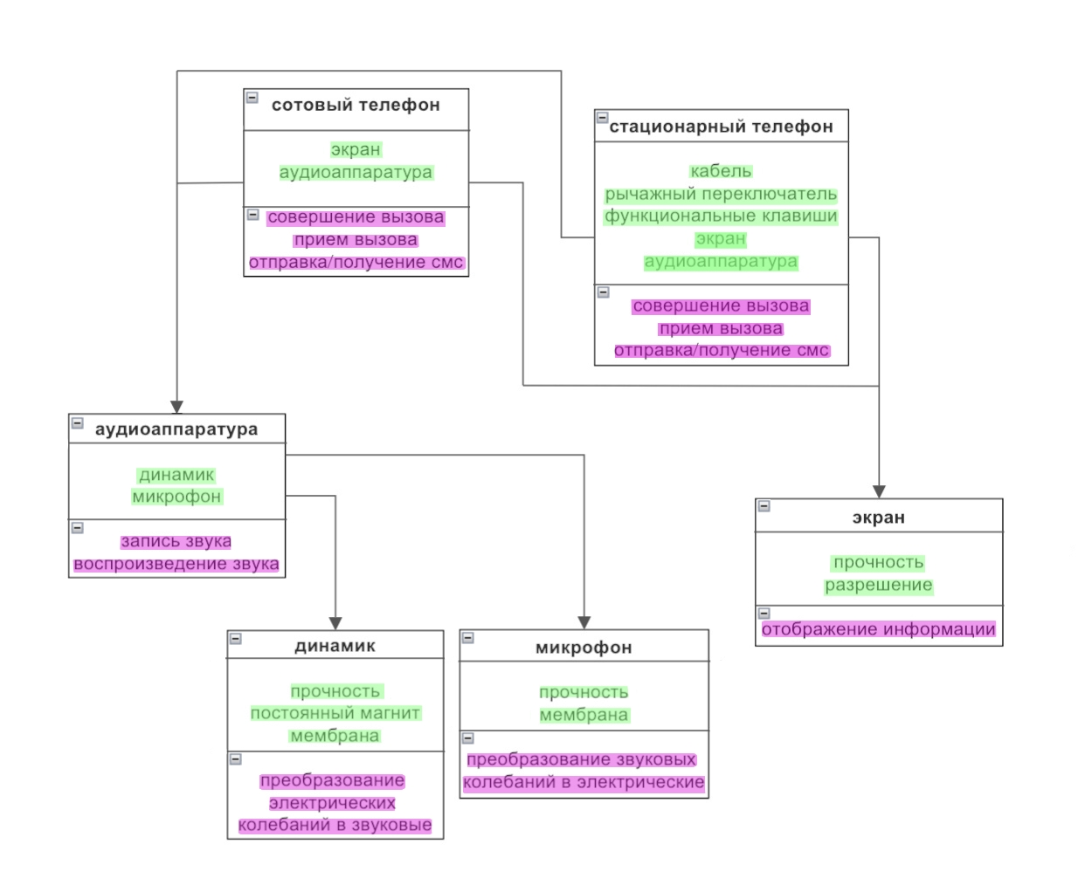

2) рассмотреть принцип Наследия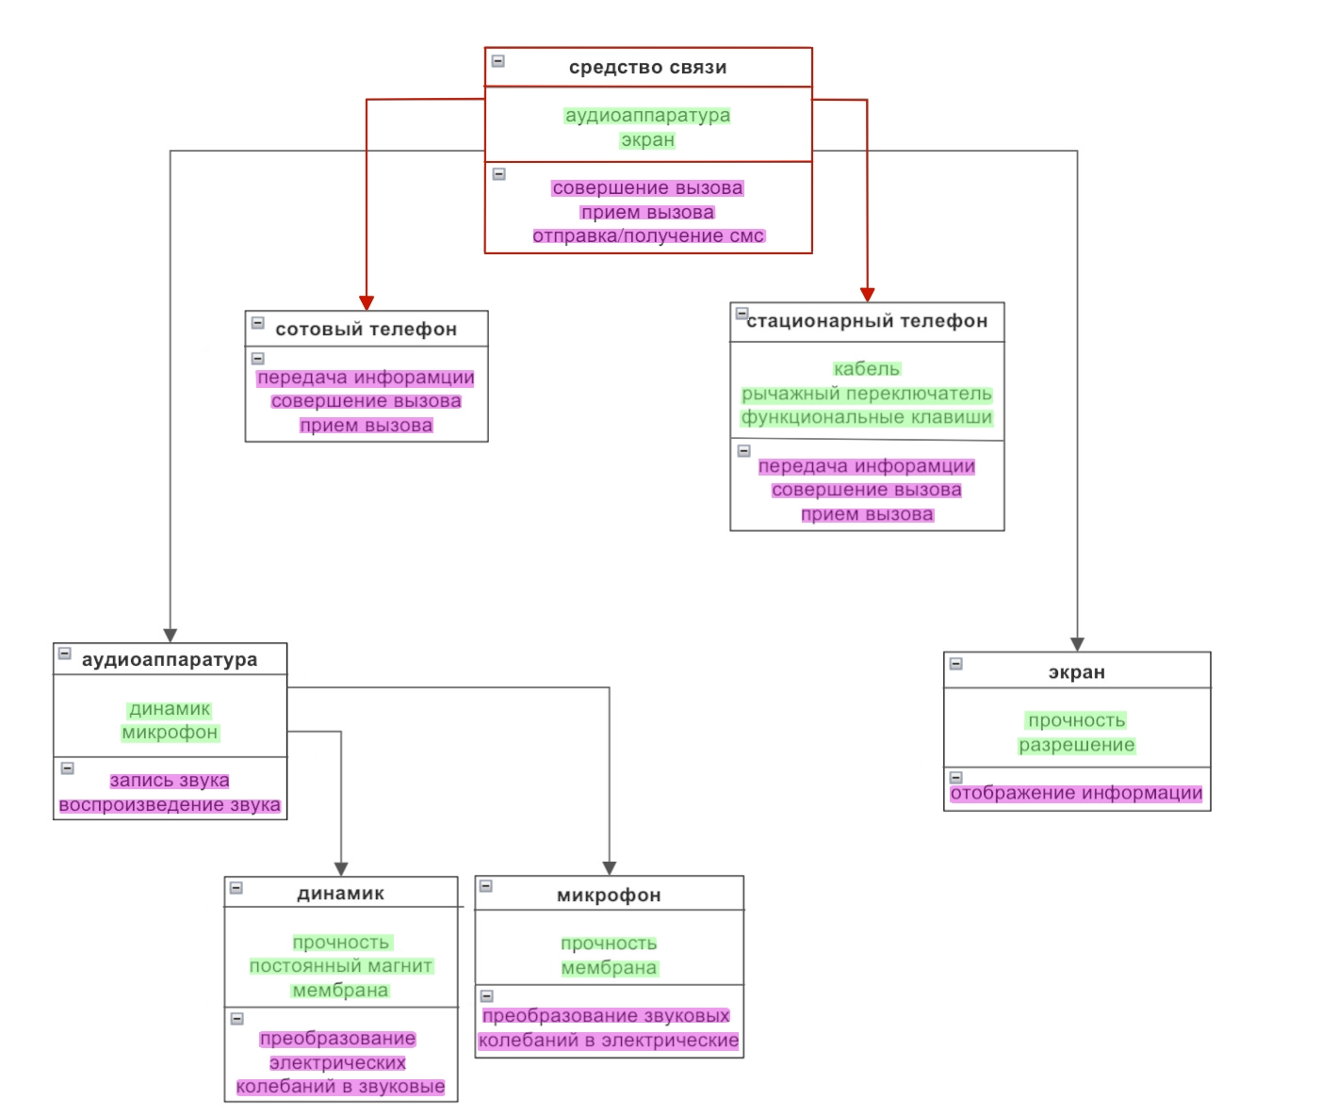

3) рассмотреть принцип Полиморфизма.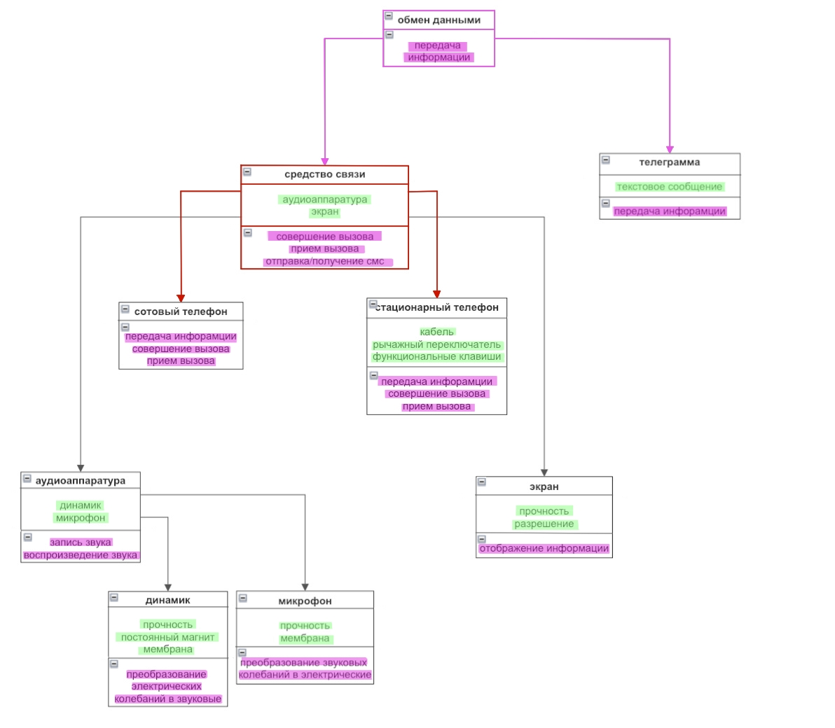

**Вывод:** познакомились с ООП и построили Диаграмму класса.